Poznámky prosím prepísať do zošita.
Kyslikaté deriváty uhľovodíkov – alkoholy
- Zlúčeniny, kde atóm vodíka alebo viac atómov vodíka nahradíme OH skupinou
- V názve majú príponu ol
Metanol( metylalkohol)- ( odvodený od metánu- metán má 4 atómy vodíka- jeden atóm vodíka nahradíme OH skupinou)- molekulový vzorec CH₃OH
- Štruktúrny vzorec metanolu
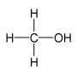(vodík sme nahradili OH skupinou)
- Vlastnosti- najjednoduchší alkohol, bezfarebná horľavá, jedovatá kvapalina, ktorá už v malom množstve spôsobuje oslepnutie a smrť, chuťou a vzhľadom sa nelíši od etanolu
- Využitie- ako rozpúšťadlo, výroba chemikálií
Etanol ( etylalkohol)- ( odvodený od etánu – 1 vodík nahradíme OH skupinou)- molekulový vzorec C₂H₅OH
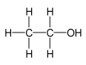alebo CH₃- CH₂- OH
- Vlastnosti: nachádza sa v alkoholických nápojoch- pive, vine, destilátov ,legálna droga
- Konzumácia alkoholických nápojov poškodzuje duševné, fyzické zdravie
Glycerol ( propán 1,2,3- triol) - ( 3 atómy vodíka nahradíme 3 OH skupinami)
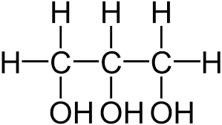- štruktúrny vzorec
C₃H₅(OH)₃
- vlastnosti- bezfarebná olejovitá kvapalina sladkej chuti, rozpustná vo vode
- využitie- súčasť kozmetických produktov, vyrába sa z neho nitroglycerol, ktorý sa používa na výrobu lieku povzbudzujúceho činnosť srdca

